
HỌC VIỆN CÔNG NGHỆ BƯU CHÍNH VIỄN THÔNG
KHOA CƠ BẢN I


BÁO CÁO
Môn: Công nghệ phần mềm
Chủ đề: HỆ THỐNG QUẢN LÍ DỊCH VỤ TRẢ GÓP

Giảng viên: Ngô Tiến Đức
Sinh viên: Lữ Trường Lâm
Mã SV: B23DCCN478
Nhóm lớp: 11
Nhóm bài tập: 6

MỤC LỤC

- Biểu đồ lớp thực thể
- Xây dựng cơ sở dữ liệu
- Use case và mô tả
- Phân tích tĩnh và phân tích động

I. Biểu đồ lớp thực thể
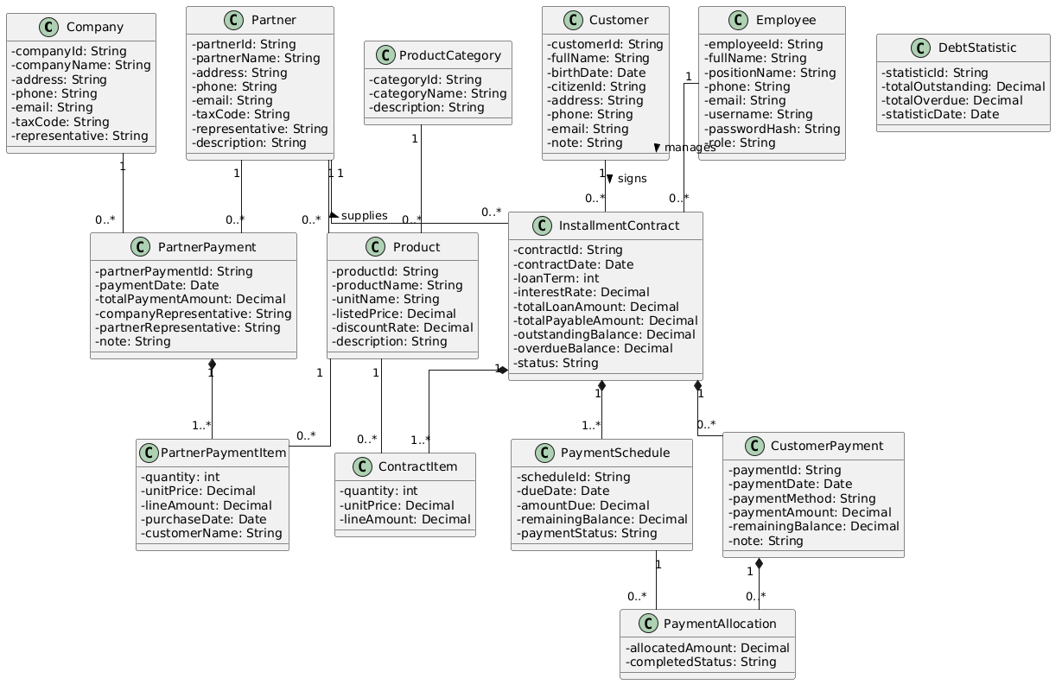
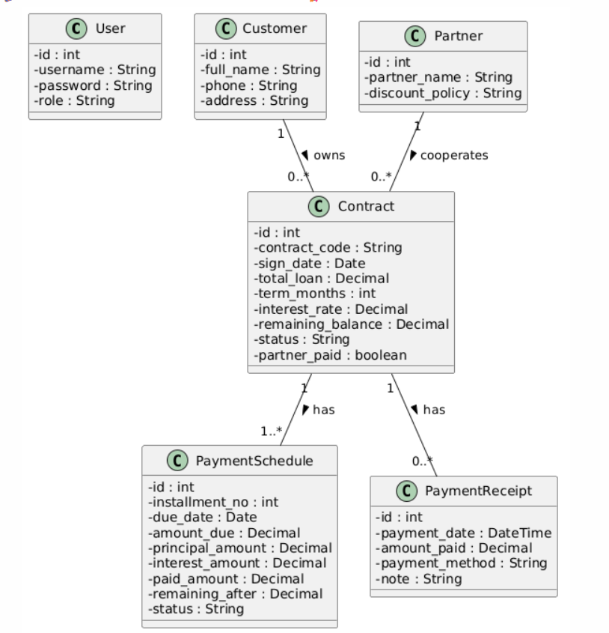
II. Xây dựng cơ sở dữ liệu
Bước 1:
- Lớp users: bảng tblUsers: Lưu các thông tin về người dùng bao gồm ID,
username, mật khẩu, vai trò
- Lớp customers: bảng tblCustomers: Lưu các thông tin về khách hàng bao gồm ID, tên đầy đủ, số điện thoại, địa chỉ
- Lớp partners: bảng tblPartners: Lưu các thông tin về đối tác bao gồm ID, contract_code, id khách hàng, id đối tác, ngày kí, tổng vay mượn, kì tháng, lãi suất, số dư còn lại, trạng thái, đối tác đã trả
- Bảng tblPayment_schedules có các thuộc tính tương ứng từ biểu đồ lớp:
id kiểu int, contract_id kiểu int, installment_no kiểu int, due_date kiểu date, amount_due kiểu decimal, principal_amount kiểu decimal, interest_amount kiểu decimal, paid_amount kiểu decimal, remaining_after kiểu decimal, status kiểu varchar.
- Lớp payment_schedules: bảng tblPayment_schedules: Lưu các thông tin về lịch thanh toán bao gồm ID, id hợp đồng, installment_no, ngày đến hạn, tiền đến hạn, tiền gốc, tiền lãi, tiền đã thanh toán, số còn lại, trạng thái
- Lớp payment_receipts: bảng tblPayment_receipts: Lưu các thông tin về biên lai bao gồm ID, id hợp đồng, ngày thanh toán, số tiền đã trả, phương thức thanh toán, ghi chú
Bước 2:
- Bảng tblUsers có các thuộc tính tương ứng từ biểu đồ lớp: ID kiểu int,
username kiểu varchar, password kiểu varchar, role kiểu varchar
- Bảng tblCustomers có các thuộc tính tương ứng từ biểu đồ lớp: id kiểu int, full_name kiểu varchar, phone kiểu varchar, address kiểu varchar
- Bảng tblContracts có các thuộc tính tương ứng từ biểu đồ lớp: id kiểu int, contract_code kiểu varchar, customer_id kiểu int, partner_id kiểu int, sign_date kiểu date, total_loan kiểu decimal, term_months kiểu int, interest_date kiểu decimal, remaining_balance kiểu decimal, status kiểu varchar, partner_paid kiểu tinyint
- Bảng tblPartner có các thuộc tính tương ứng từ biểu đồ lớp: id kiểu int, partner_name kiểu varchar, discount_policy kiểu varchar
- Bảng tblPayment_schedules có các thuộc tính tương ứng từ biểu đồ lớp: id kiểu int, contract_id kiểu int, installment_no kiểu int, due_date kiểu date, amount_due kiểu decimal, principal_amount kiểu decimal, interest_amount kiểu decimal, paid_amount kiểu decimal, remaining_after kiểu decimal, status kiểu varchar
- Bảng tblPaymentReceipts có các thuộc tính tương ứng từ biểu đồ lớp: ID kiểu int, contract_id kiểu int, payment_date kiểu datetime, amount_paid kiểu decimal, payment_method kiểu varchar, note kiểu varchar
Bước 3:
- Lớp Customer và lớp Contract có quan hệ kết hợp, một Customer có nhiều Contract → Bảng tblCustomers và tblContracts có quan hệ 1-n
- Thuộc tính customer_id trong Contract thể hiện mối liên kết, được lưu trong bảng tblContracts dưới dạng khóa ngoại tham chiếu đến tblCustomers
- Lớp Partner và lớp Contract có quan hệ kết hợp, một Partner có nhiều Contract → Bảng tblPartners và tblContracts có quan hệ 1-n
- Thuộc tính partner_id trong Contract thể hiện mối liên kết, được lưu trong bảng tblContracts dưới dạng khóa ngoại tham chiếu đến tblPartners
- Lớp Contract và lớp PaymentSchedule có quan hệ thành phần, một Contract có nhiều PaymentSchedule → Bảng tblContracts và tblPaymentSchedules có quan hệ 1-n
- Thuộc tính contract_id trong PaymentSchedule thể hiện mối liên kết, được lưu trong bảng tblPaymentSchedules dưới dạng khóa ngoại tham chiếu đến tblContracts
- Lớp Contract và lớp PaymentReceipt có quan hệ kết hợp, một Contract có nhiều PaymentReceipt → Bảng tblContracts và tblPaymentReceipts có quan hệ 1-n
- Thuộc tính contract_id trong PaymentReceipt thể hiện mối liên kết, được lưu trong bảng tblPaymentReceipts dưới dạng khóa ngoại tham chiếu đến tblContracts
Bước 4:
- Bảng tblUsers có ID là khóa chính
- Bảng tblCustomers có ID là khóa chính
- Bảng tblPartners có ID là khóa chính
- Bảng tblContracts có ID là khóa chính, customer_id là khóa ngoại và partner_id là khóa ngoại
- Bảng tblPaymentSchedules có ID là khóa chính và contract_id là khóa ngoại
- Bảng tblPaymentReceipts có ID là khóa chính và contract_id là khóa ngoại
Bước 5:
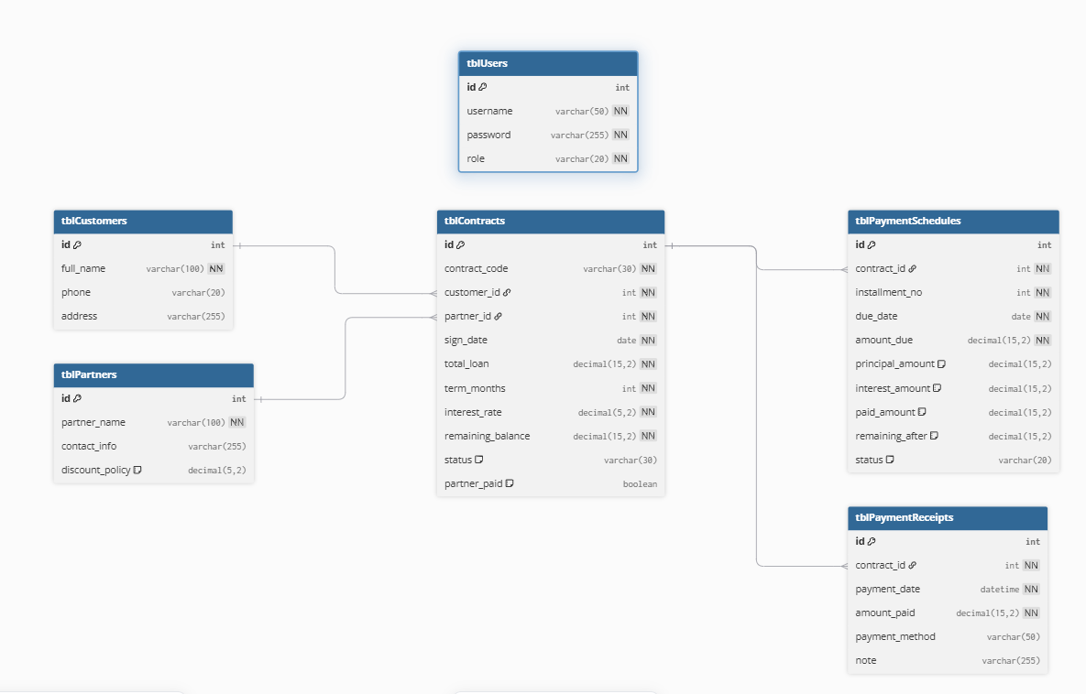
III. Use case và mô tả
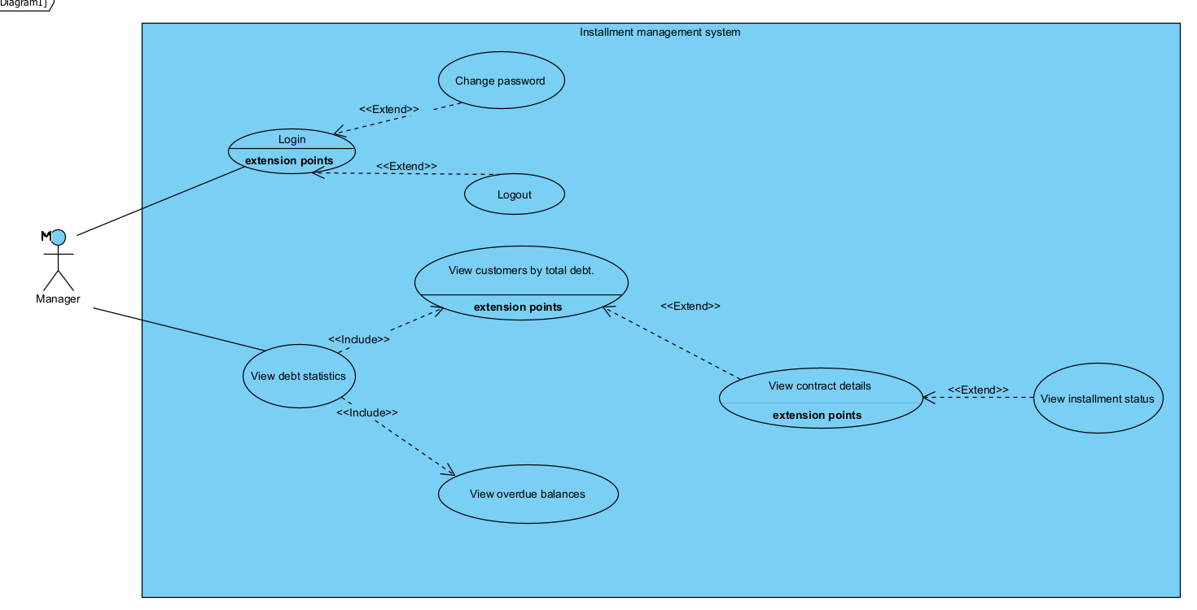

- Manager (Quản lý): Là người có quyền giám sát toàn bộ tình hình dư nợ của khách hàng trong hệ thống. Manager không trực tiếp ký hợp đồng hay thu tiền, mà thực hiện chức năng kiểm tra, theo dõi và đánh giá rủi ro tài chính thông qua các báo cáo và thống kê.
- Login:
+ Mô tả: Manager nhập username và password để truy cập vào hệ thống.
+ Precondition (Điều kiện trước): Manager đã được cấp tài khoản.
+ Postcondition (Điều kiện sau): Manager truy cập được vào giao diện chính của hệ thống.
- Change Password:
+ Relationship: <<extend>> Login
+ Mô tả: Sau khi đăng nhập, Manager có thể thay đổi mật khẩu tài khoản để đảm bảo bảo mật.
+ Precondition: Manager đã Login thành công.
+ Postcondition: Mật khẩu mới được cập nhật trong hệ thống.
- Logout:
+ Relationship: <<extend>> Login
+ Mô tả: Manager thoát khỏi hệ thống khi hoàn tất công việc.
+ Postcondition: Phiên làm việc kết thúc.
- View Debt Statistics:
+ Mô tả: Manager xem báo cáo tổng hợp tình hình dư nợ của khách hàng trong hệ thống.
+ Hệ thống hiển thị:
` - Tổng dư nợ toàn hệ thống
- Danh sách khách hàng theo dư nợ
- Các khoản nợ quá hạn
+ Precondition: Manager đã Login.
+ Postcondition: Báo cáo thống kê được hiển thị.
- View Customers by Total Debt
+ Relationship: <<include>> View Debt Statistics
+ Mô tả: Hệ thống hiển thị danh sách khách hàng được sắp xếp theo tổng dư nợ giảm dần để Manager dễ dàng đánh giá mức độ rủi ro.
- View Overdue Debt
+ Relationship: <<include>> View Debt Statistics
+ Mô tả: Hệ thống hiển thị danh sách các hợp đồng hoặc khách hàng có dư nợ quá hạn thanh toán.
+ Thông tin hiển thị gồm:
- Mã hợp đồng
- Số tiền quá hạn
- Số ngày quá hạn
- View Contract Details
+ Relationship: <<extend>> View Debt Statistics
+ Mô tả: Manager chọn một hợp đồng cụ thể từ danh sách thống kê để xem thông tin chi tiết.
+ Hệ thống hiển thị:
- Contract ID (Mã hợp đồng)
- Customer Information (Thông tin khách hàng)
- Total Loan Amount (Tổng tiền vay)
- Remaining Balance (Dư nợ còn lại)
- Interest Rate (Lãi suất)
- Installment Schedule (Lịch thanh toán)
- View Installment Status
+ Relationship: <<extend>> View Contract Details
+ Mô tả: Manager xem tình trạng từng kỳ thanh toán trong hợp đồng.
+ Mỗi kỳ có trạng thái:
- Paid (Đã trả)
- Unpaid (Chưa trả)
- Overdue (Quá hạn)

IV. Phân tích tĩnh và phân tích động
1. Phân tích tĩnh
a, Trích danh từ để xác định lớp thực thể
- Dựa trên mô tả của hệ thống quản lí dịch vụ trả góp, các danh từ được trích ra gồm: người dùng, quản lý, nhân viên, khách hàng, hợp đồng trả góp, lịch thanh toán, biên lai thanh toán, đối tác, dư nợ, nợ quá hạn, kỳ thanh toán, thống kê dư nợ, chi tiết hợp đồng.
- Sau khi đánh giá các danh từ:
+ Các danh từ chung chung như “hệ thống”, “thông tin”, “chức năng”, “báo cáo” không được chọn làm lớp thực thể.
+ Các danh từ biểu diễn đối tượng dữ liệu được giữ lại làm lớp thực thể.
+ Các danh từ biểu diễn giao diện được dùng để xác định lớp biên.
+ Các danh từ biểu diễn xử lý được dùng để xác định lớp điều khiển.
- Từ đó, các lớp thực thể được đề xuất gồm:
- User
- Customer
- Partner
- InstallmentContract
- PaymentSchedule
- PaymentReceipt
Việc trích lớp thực thể theo kỹ thuật trích danh từ và xác định quan hệ giữa các lớp là đúng với quy trình trong slide phân tích hướng đối tượng.

b, Trích các lớp thực thể
- Users:
+ id
+ username
+ password
+ role
- Customer
+ id
+ fullName
+ phone
+ address
- InstallmentContract
+ id
+ contractCode
+ totalLoan
+ termMonths
+ interestRate
+ remainingBalance
+ status
- PaymentSchedule
+ installmentNo
+ dueDate
+ amountDue
+ paidAmount
+ status
- PaymentReceipt
+ paymentDate
+ amountPaid
+ paymentMethod
- Partner
+ partnerName
+ discountPolicy

c, Quan hệ giữa các lớp thực thể
- Một Customer có thể có nhiều InstallmentContract, mỗi InstallmentContract chỉ thuộc về một Customer.
→ Quan hệ giữa Customer và InstallmentContract là association 1-n.
- Một Partner có thể liên kết với nhiều InstallmentContract, mỗi InstallmentContract chỉ thuộc về một Partner.
→ Quan hệ giữa Partner và InstallmentContract là association 1-n.
- Một InstallmentContract có nhiều PaymentSchedule, mỗi PaymentSchedule thuộc về đúng một InstallmentContract.
→ Quan hệ giữa InstallmentContract và PaymentSchedule là composition 1-n vì lịch thanh toán không tồn tại độc lập nếu không có hợp đồng.
- Một InstallmentContract có thể có nhiều PaymentReceipt, mỗi PaymentReceipt ghi nhận một lần thanh toán của hợp đồng đó.
→ Quan hệ giữa InstallmentContract và PaymentReceipt là association 1-n.

d, Trích các lớp biên (Boundary Class)
Các lớp biên của module Manager:
- ManagerHomeView:
+ Hiển thị dashboard
+ Có nút xem thống kê
- CustomerDebtView:
+ Hiển thị danh sách khách hàng theo dư nợ
- OverdueView:
+ Hiển thị danh sách nợ quá hạn
- ContractDetailView
+ Hiển thị chi tiết hợp đồng
- InstallmentView
+ Hiển thị trạng thái kỳ thanh toán

e, Trích lớp điều khiển (Control Class)
Các lớp điều khiển
- ManagerController
+ getDashboard()
+ getCustomerDebtList()
+ getOverdueList()
+ getContractDetail()
+ getInstallments()
- ManagerDAO
+ getTotalDebt()
+ getOverdueDebt()
+ getCustomerDebt()
+ getOverdue()
+ getContract()
+ getInstallments()

2. Phân tích động
a, Scenario: Manager xem thống kê dư nợ
- Manager truy cập chức năng “Xem thống kê” từ ManagerHomeView
- ManagerHomeView gửi request đến ManagerController
- ManagerController gọi ManagerDAO.getTotalDebt()
- ManagerDAO truy vấn database
- Database trả kết quả về ManagerDAO
- ManagerDAO trả dữ liệu về ManagerController
- ManagerController gọi thêm:
+ getOverdueDebt()
+ getCustomerDebtList()
- Controller nhận đầy đủ dữ liệu
- Controller gửi dữ liệu về ManagerHomeView
- ManagerHomeView hiển thị:
+ Tổng dư nợ
+ Dư nợ quá hạn
+ Danh sách khách hàng

b, Scenario: Xem danh sách khách hàng theo dư nợ
- Manager click “Xem khách hàng theo dư nợ”
- ManagerHomeView gọi ManagerController
- Controller gọi DAO.getCustomerDebt()
- DAO truy vấn database
- DAO trả danh sách khách hàng
- Controller gửi dữ liệu sang CustomerDebtView
- View hiển thị danh sách

c, Scenario: Xem danh sách nợ quá hạn
- Manager chọn chức năng “Nợ quá hạn”
- View gửi request đến Controller
- Controller gọi DAO.getOverdue()
- DAO truy vấn database
- DAO trả danh sách
- Controller chuyển dữ liệu sang OverdueView
- View hiển thị danh sách

d, Scenario: Xem chi tiết hợp đồng
- Manager click vào hợp đồng
- View gửi contractId đến Controller
- Controller gọi DAO.getContractDetail()
- DAO truy vấn database
- DAO trả dữ liệu hợp đồng
- Controller gửi dữ liệu sang ContractDetailView
- View hiển thị chi tiết

e. Scenario: Xem trạng thái kỳ thanh toán
- Manager click “Xem kỳ thanh toán”
- View gửi contractId đến Controller
- Controller gọi DAO.getInstallments()
- DAO truy vấn database
- DAO trả danh sách kỳ thanh toán
- Controller gửi dữ liệu sang InstallmentView
- View hiển thị trạng thái từng kỳ

g, Sơ đồ tuần tự Manager xem thống kê dư nợ
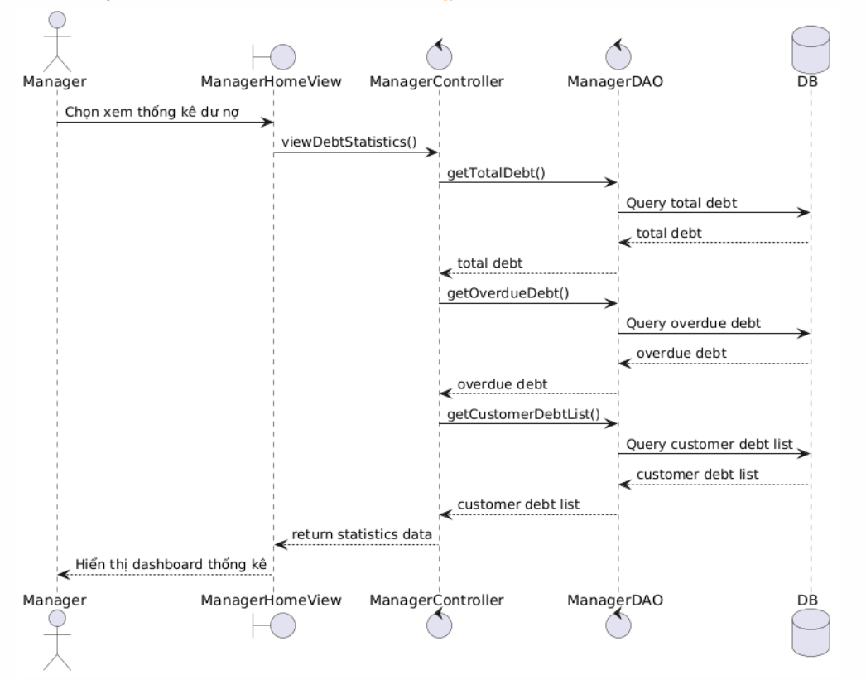
h, Sơ đồ tuần tự Manager xem chi tiết hợp đồng
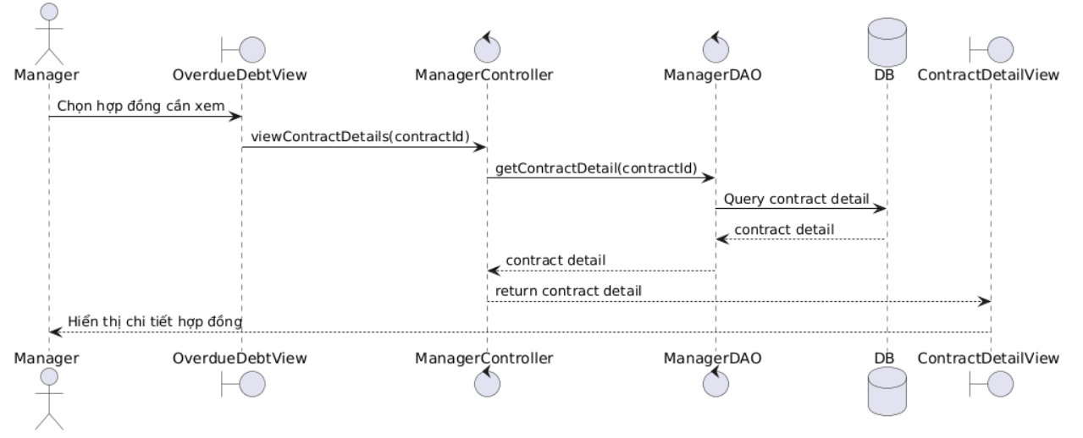
i, Sơ đồ tuần tự Manager xem trạng thái kỳ thanh toán
